Complexe sportif Année 2017-2018 SNIR 1
Structures de données et méthodes d’accès : Les tableaux
~ Travaux pratique n°1 sur les tableaux ~
Le tapis de course

Mise en situation
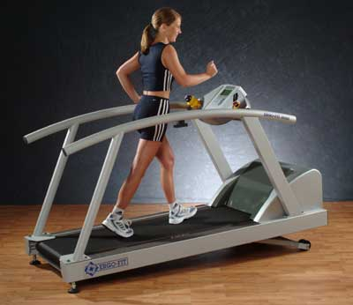
Afin de connaître ces performances, le sportif, le système présenté ici dispose d'un calculateur chargé d'effectuer différents relevés : Rythme cardiaque, temps, distance, vitesse, calories. Ces différentes grandeurs sont affichées sur un écran graphique sous la forme de courbes ou de relevés numériques.
L’acquisition d’une grandeur physique à intervalles de temps réguliers demande souvent la suppression de valeurs parasites. Un filtrage numérique de l’information est alors nécessaire. L’étude proposée ici développe plusieurs méthodes pour réaliser la courbe idéale (exemple : courbe de puissance).

Nuage de points
Cette méthode consiste à mettre en place à la source de la chaîne d’acquisition, un filtrage des points erronés. Pour chaque valeur de mesure, on réalise successivement NB_RELEVE dans un intervalle de temps rapproché afin de constituer un ensemble de points autrement appelé « nuage de points ». De cet ensemble, la plus petite et la plus grande valeur sont retirées (ce sont sûrement des parasites) puis on effectue la moyenne des valeurs restantes.
- Écrire un algorithme qui permet de saisir un nombre de valeurs fixé par la constante NB_RELEVE, les stocke dans le tableau nuagePoints et calcule la moyenne. On utilisera la méthode de filtrage énoncée ci-dessus. La valeur moyenne est affichée ensuite. Les valeurs sont issues directement d'un convertisseur analogique/numérique et sont donc de type entier non signé sur 12 bits (vous mettrez donc en œuvre les mécanismes nécessaires pour que l'utilisateur ne puisse pas saisir des valeurs ne correspondant pas à ce critère).
- Simuler le fonctionnement de l’algorithme pour NB_RELEVE égal à 5.

Moyenne mobile
Exemple :
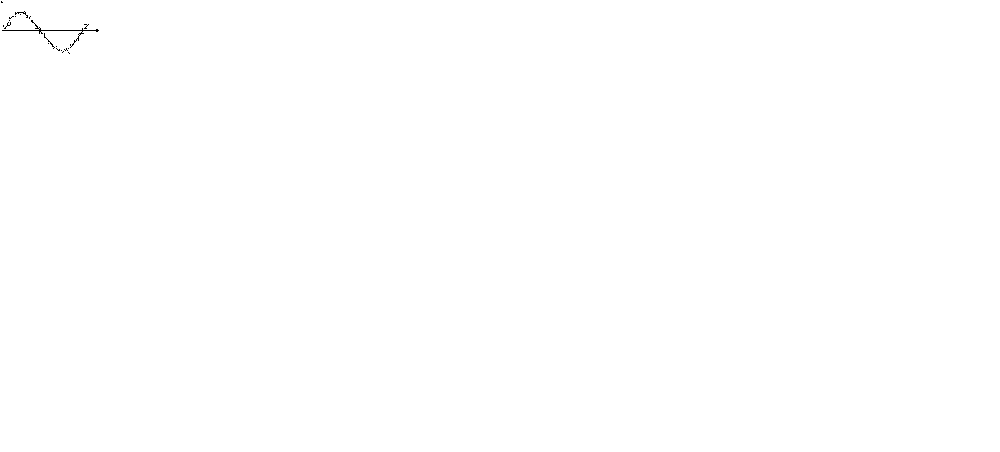
La courbe noire représente la courbe idéale, pour l’obtenir on peut faire une moyenne de quelques valeurs autour d’un point puis, ainsi de suite pour chacun des points. Ici, on parle de moyenne mobile.

Cette méthode consiste par exemple à associer aux trois premières valeurs leur moyenne, puis de refaire ce calcul pour tous les triplets successifs de la suite initiale selon le schéma ci-dessous:

Val1 | Val2 | Val3 | Val4 | Val5 | … | Valj | Valj+1 | Valj+2 | … | ValN-2 | ValN-1 | ValN

Moy0 | Moy1 | Moy2 |  | Moyj-1 |  | MoyN-3

- Sachant que le nombre d’acquisitions est fixé par une constante NB_ACQUIS et que les grandeurs stockées sont de type réel, réaliser la déclaration du tableau valeursBrutes dans le lexique des variables.
- Quelle dimension doit posséder le tableau valeursMoyennes servant à recevoir le résultat du calcul de la moyenne mobile ? Ajouter la déclaration du tableau dans le lexique.
- À partir de la description du calcul de la moyenne mobile, écrire un algorithme permettant la saisie des données Val1 à ValN dans le tableau valeursBrutes et calculant leur moyenne mobile dans le tableau valeursMoyennes.
- Écrivez et codez l’algorithme permettant l’affichage d’un tableau de réels.

